МИНИСТЕРСТВО ЦИФРОВОГО РАЗВИТИЯ, СВЯЗИ И МАССОВЫХ КОММУНИКАЦИЙ РОССИЙСКОЙ ФЕДЕРАЦИИ
Ордена Трудового Красного Знамени федеральное государственное бюджетное образовательное учреждение высшего образования
«Московский технический университет связи и информатики»
Кафедра «Корпоративные информационные системы»

Лабораторная работа №4
«Массивы, структуры и соответствия в языке программирования 1С»
по дисциплине
«Прикладные информационные системы»

Выполнил: Максимов М.М.
Проверил: Тарасов М.А.

Москва, 2026
Содержание
Цель работы
Задание
Ход работы
Заключение
Ответы на контрольные вопросы
Цель работы
Целью лабораторных работ является освоение базового развёртывания и первичной настройки серверной инфраструктуры средствами командной строки.
В рамках выполнения работы необходимо научиться создавать виртуальную машину через VBoxManage, устанавливать Ubuntu Server, обновлять систему, работать с файловой системой, контролировать состояние SSH-службы и проверять сетевые параметры операционной системы.
Задание
- Подготовить ISO-образ Ubuntu Server 22.04.5 LTS и проверить установленную версию VirtualBox.
- Создать и зарегистрировать виртуальную машину devops-vm с помощью VBoxManage.
- Настроить вычислительные ресурсы ВМ, создать виртуальный диск, подключить контроллеры и ISO-образ.
- Настроить сетевой режим NAT, проброс SSH-порта и порядок загрузки виртуальной машины.
- Запустить установку Ubuntu Server и завершить первичную настройку системы.
- Обновить систему Ubuntu и познакомиться с базовыми командами работы с файловой системой.
- Проверить работу SSH-сервера, просмотреть конфигурационные файлы и применить перезапуск службы.
- Установить дополнительные пакеты и сервисы, проверить порт 22 и доступность сети.
Ход работы
В данном разделе представлены последовательность выполненных действий и скриншоты, подтверждающие прохождение ключевых этапов обеих лабораторных работ.
1. Подготовка среды для DevOps через VBoxManage.
В первой части работы была подготовлена виртуальная машина Ubuntu Server через интерфейс командной строки VirtualBox. Команды VBoxManage использовались для создания ВМ, выделения ресурсов, подключения виртуального диска, ISO-образа, настройки сети и запуска установщика.
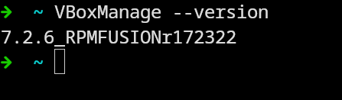
Рисунок 1 - Проверка установленной версии VBoxManage.
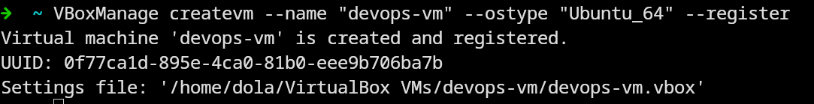
Рисунок 2 - Создание виртуальной машины devops-vm.
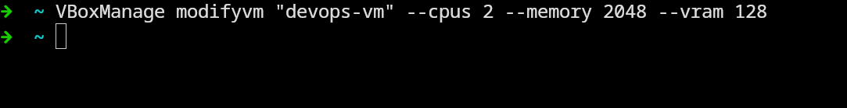
Рисунок 3 - Настройка процессора, оперативной памяти и видеопамяти ВМ.
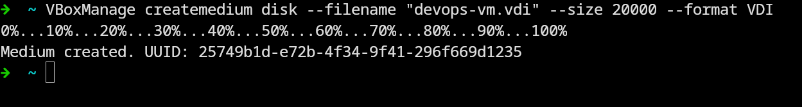
Рисунок 4 - Создание виртуального диска формата VDI.
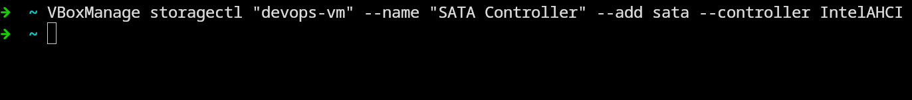
Рисунок 5 - Создание SATA-контроллера для подключения диска.
Рисунок 6 - Подключение виртуального жёсткого диска к SATA-контроллеру.
Рисунок 7 - Создание IDE-контроллера для подключения ISO-образа.
Рисунок 8 - Подключение ISO-образа Ubuntu Server к виртуальной машине.
Рисунок 9 - Настройка сетевого режима NAT для виртуальной машины.
Рисунок 10 - Настройка проброса порта SSH на хостовую систему.
Рисунок 11 - Задание порядка загрузки: сначала DVD, затем диск.
После старта виртуальной машины была выполнена интерактивная установка Ubuntu Server. На последовательности экранов показаны выбор режима установки, подтверждение параметров, настройка хранилища, создание пользователя, включение SSH и завершение установки.
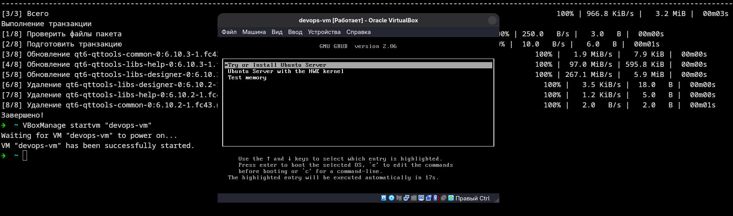
Рисунок 12 - Запуск виртуальной машины и переход к меню установщика Ubuntu Server.
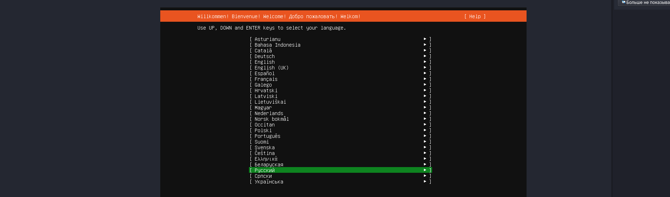
Рисунок 13 - Начальный экран установщика Ubuntu Server.
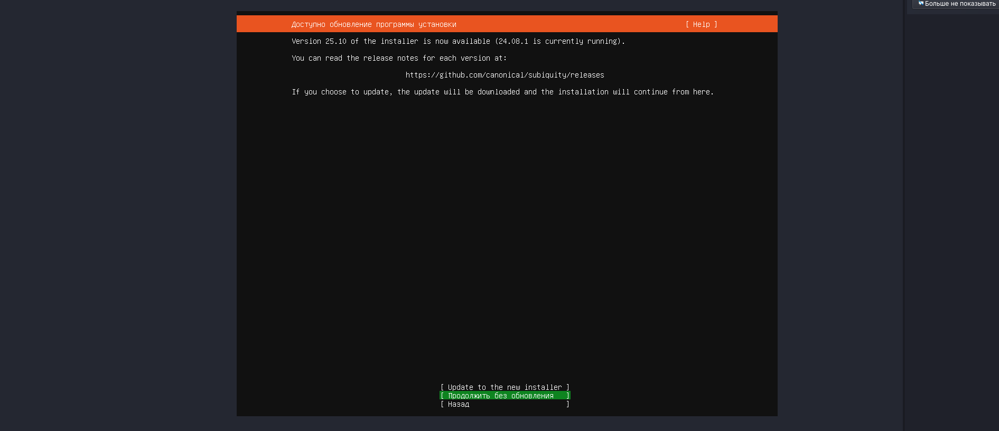
Рисунок 14 - Подтверждение продолжения установки без обновления инсталлятора.
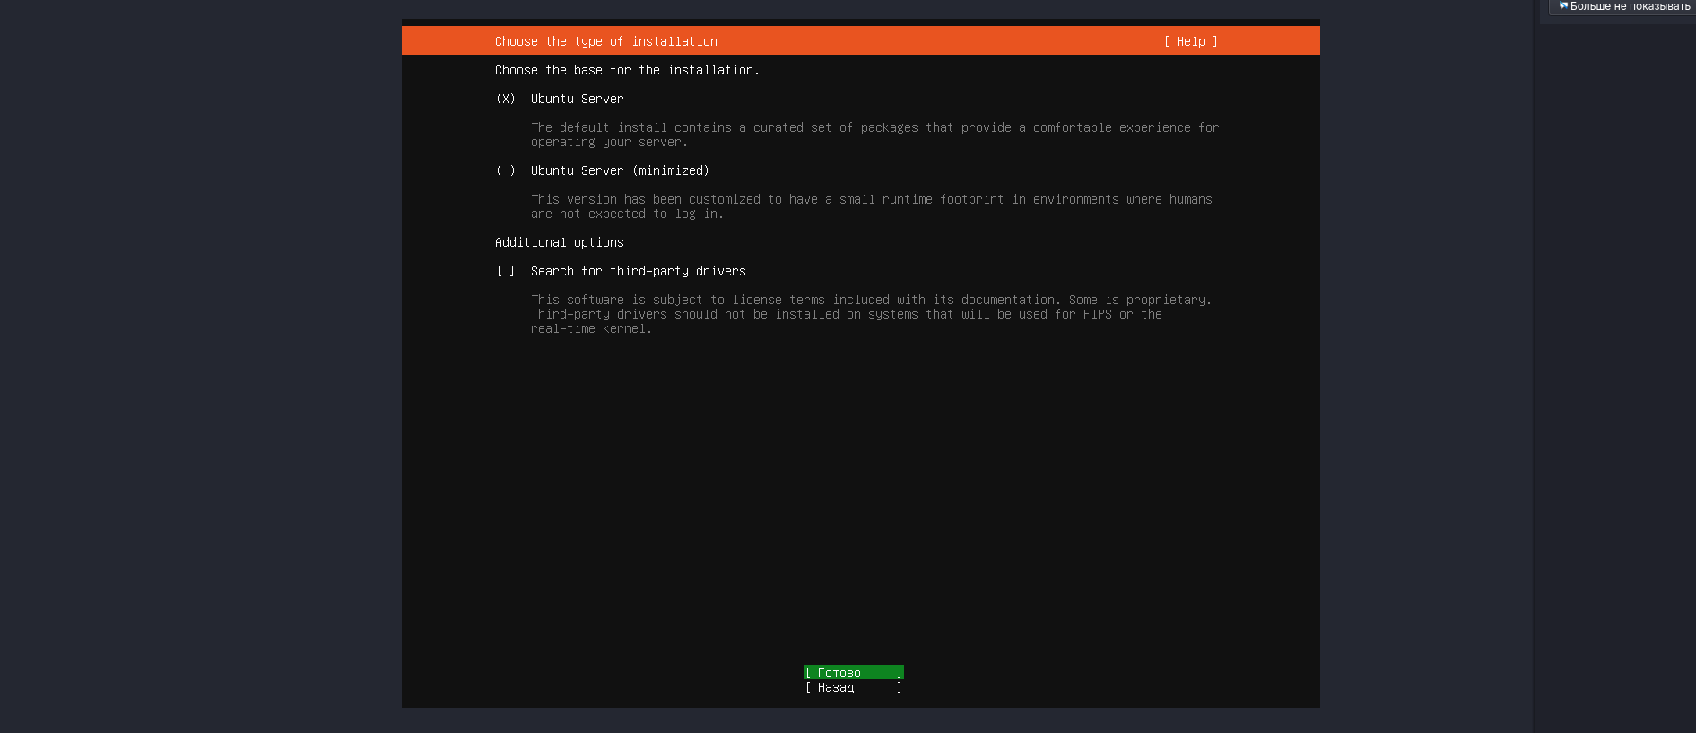
Рисунок 15 - Выбор базового режима установки Ubuntu Server.
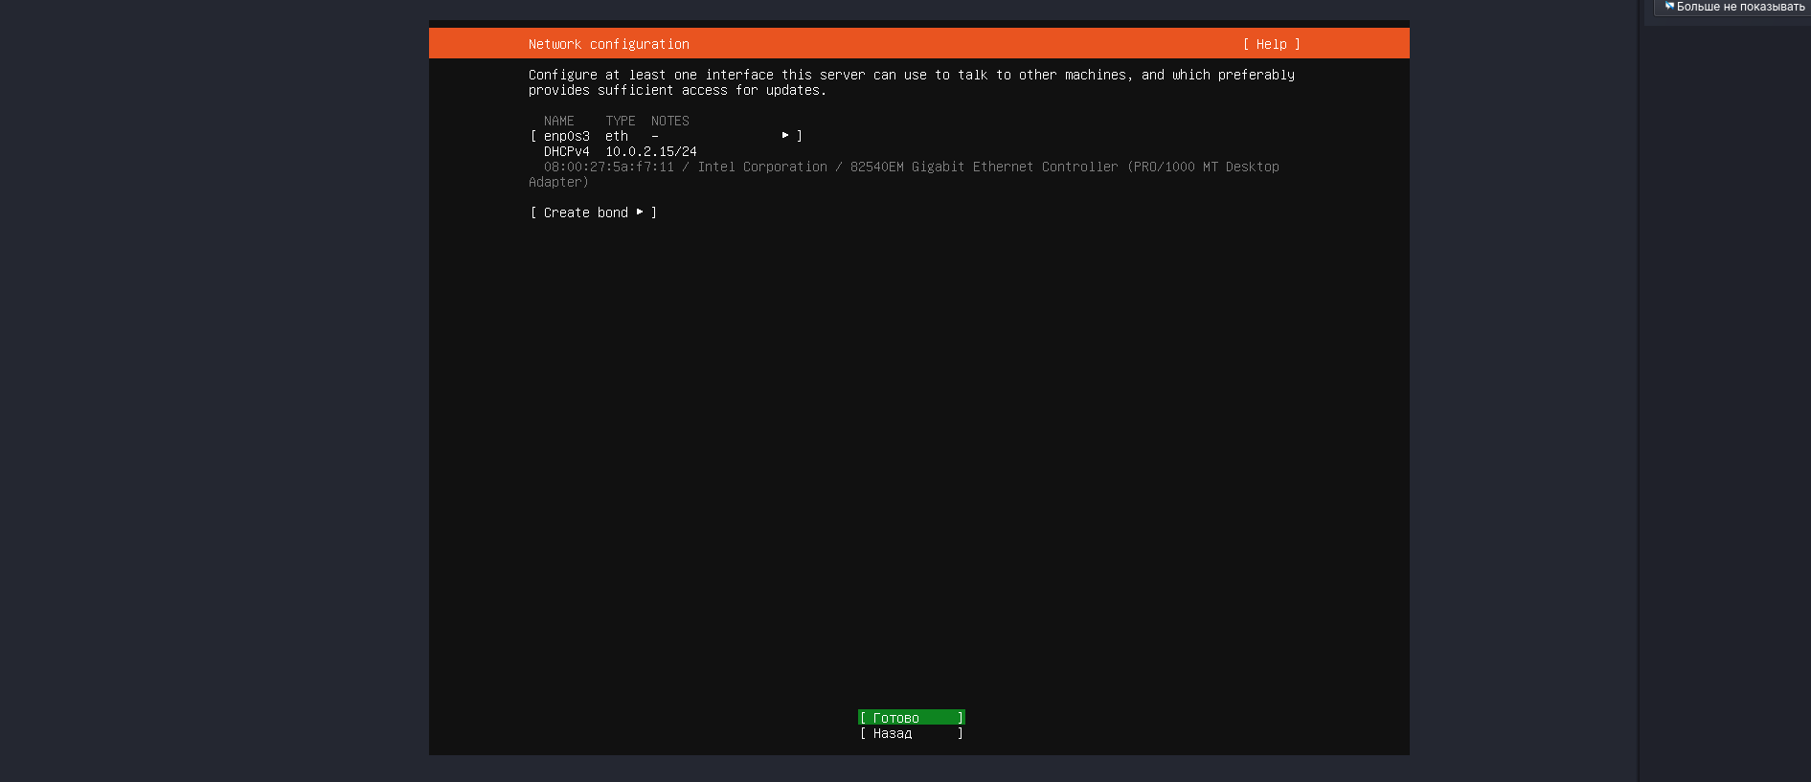
Рисунок 16 - Проверка сетевого интерфейса на этапе установки.
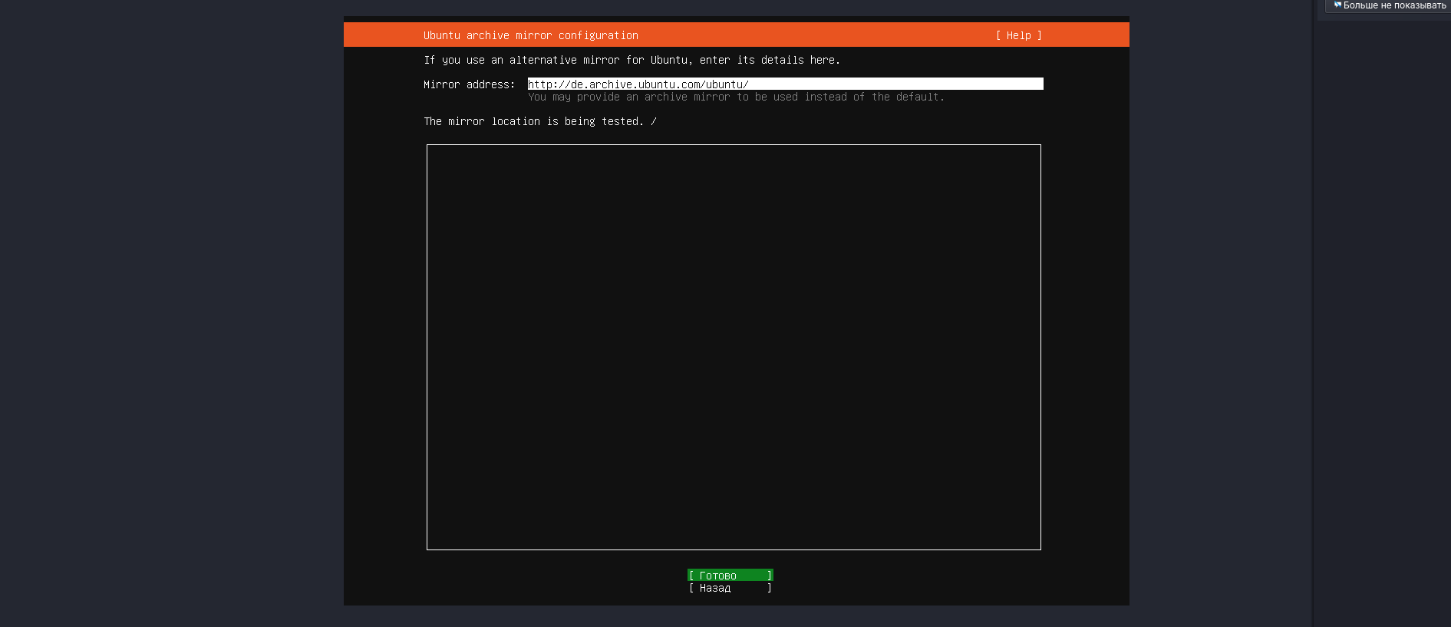
Рисунок 17 - Экран настройки прокси-сервера при установке.
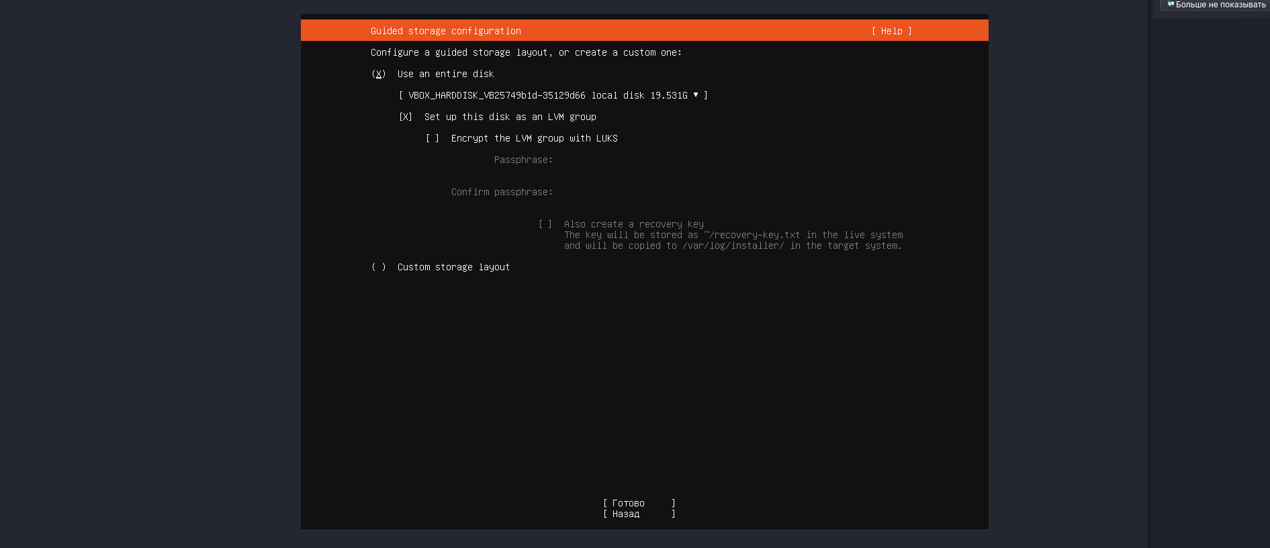
Рисунок 18 - Выбор схемы размещения данных на диске.
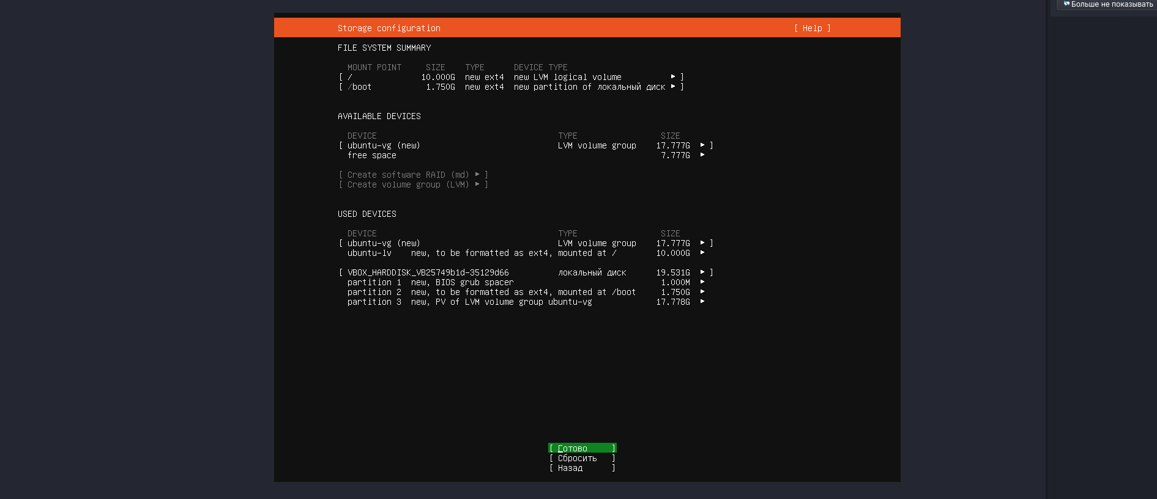
Рисунок 19 - Подтверждение параметров разметки диска.
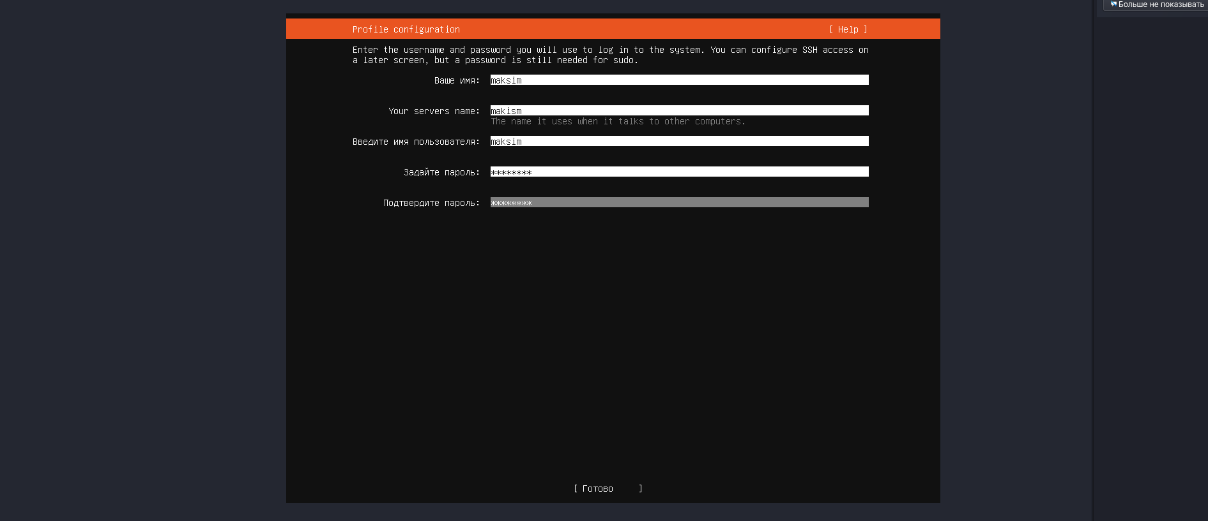
Рисунок 20 - Заполнение профиля пользователя на этапе установки.

Рисунок 21 - Ввод имени хоста и данных учётной записи пользователя.
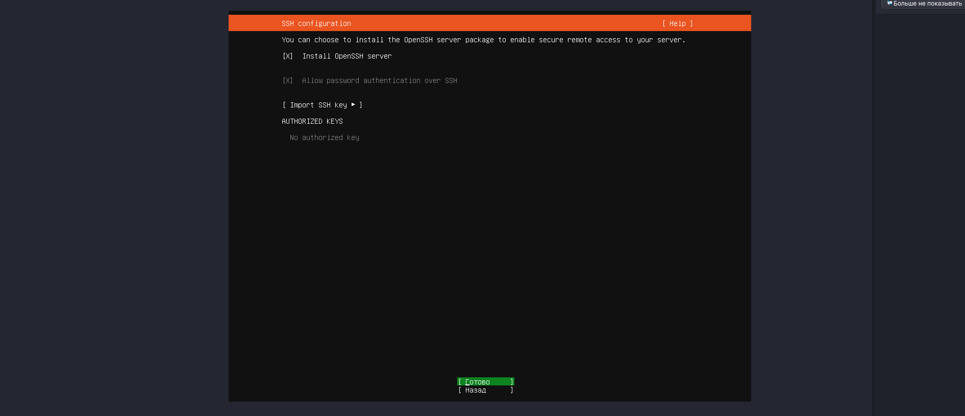
Рисунок 22 - Подключение и настройка OpenSSH Server в процессе установки.
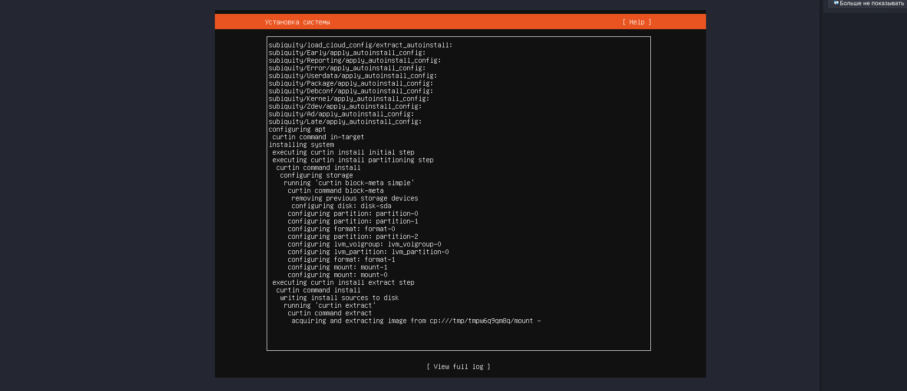
Рисунок 23 - Завершение установки и вывод служебных сообщений инсталлятора.
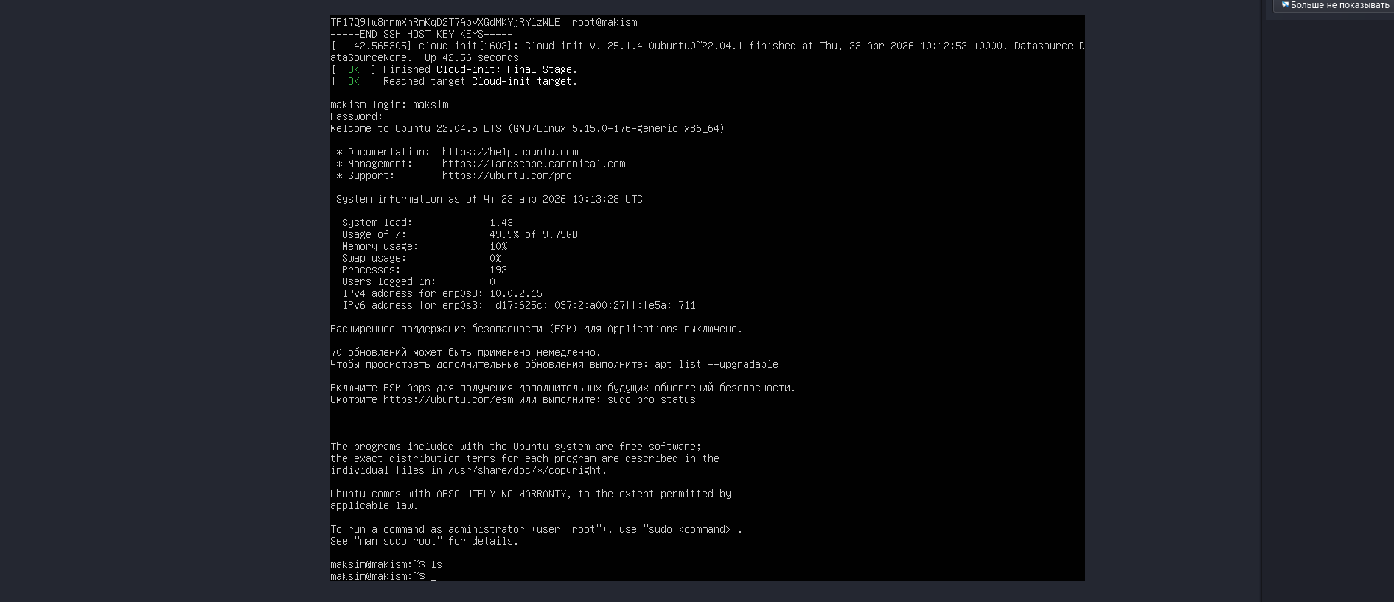
Рисунок 24 - Первый вход в установленную систему Ubuntu Server.
2. Основы работы с Ubuntu и первичная настройка системы.
Во второй части работы выполнен первый вход в установленную систему, обновление пакетов, анализ структуры дисков и отработка навигации по каталогам. Дополнительно продемонстрирована работа с директориями, содержащими русские символы и пробелы в имени.

Рисунок 25 - Обновление списка пакетов командой sudo apt update.

Рисунок 26 - Установка обновлений командой sudo apt upgrade -y.
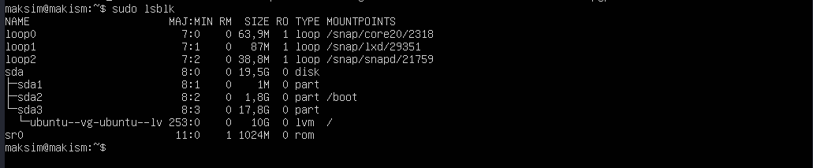
Рисунок 27 - Просмотр структуры блочных устройств командой sudo lsblk.
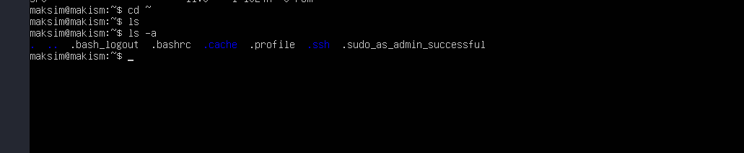
Рисунок 28 - Просмотр содержимого домашнего каталога пользователя.
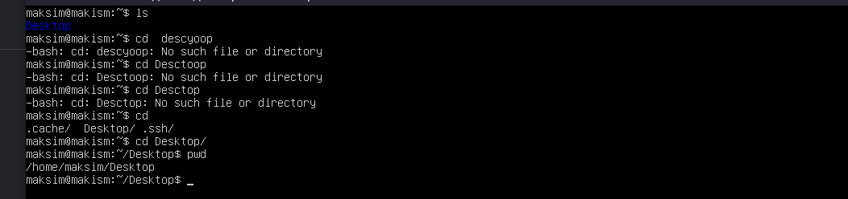
Рисунок 29 - Попытки перехода в каталог Desktop с ошибками в имени.
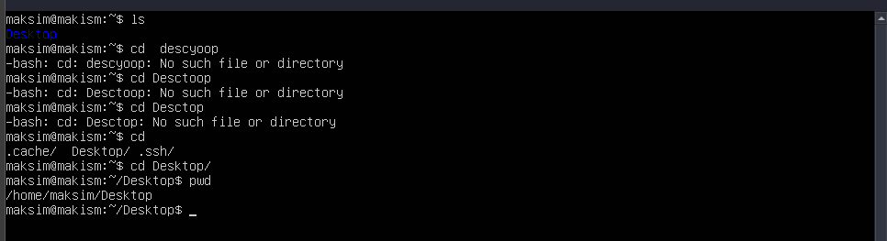
Рисунок 30 - Успешный переход в каталог Desktop и проверка текущего пути.
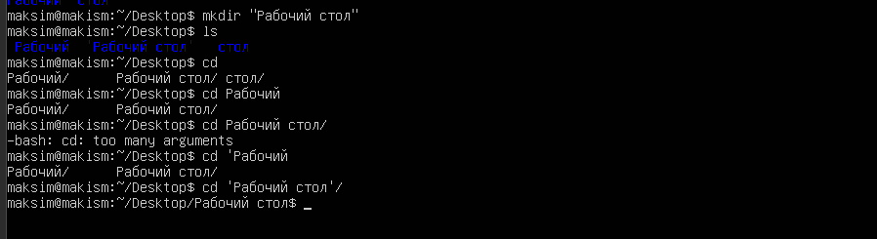
Рисунок 31 - Работа с каталогом, содержащим русские символы и пробел в имени.
Завершающий этап включал проверку и настройку SSH, просмотр конфигурации sshd_config, установку Nginx и OpenSSH Server, а также контроль прослушивания порта 22 и проверку сетевого соединения командой ping.
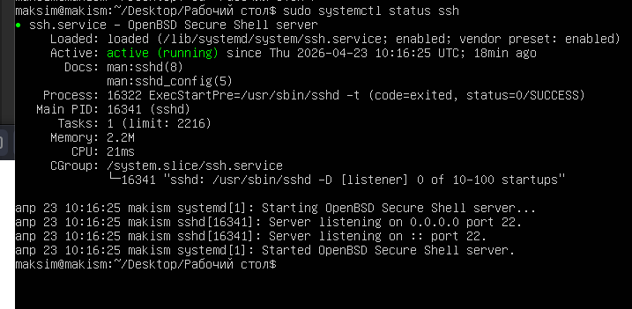
Рисунок 32 - Проверка статуса службы SSH через systemctl.
Рисунок 33 - Просмотр содержимого каталога /etc/ssh и открытие sshd_config.
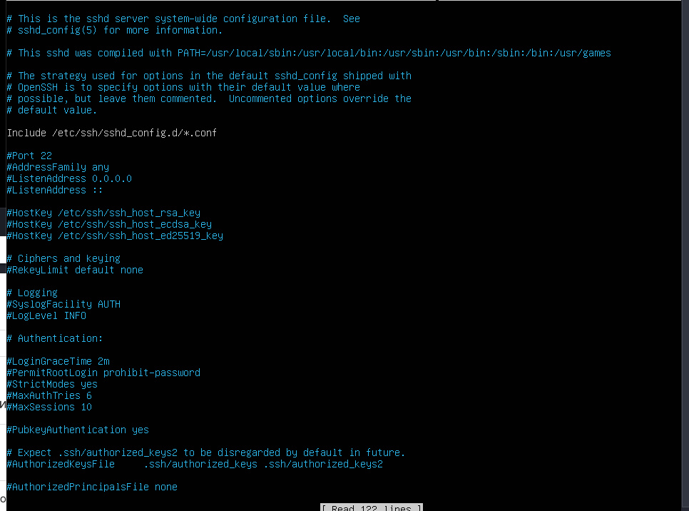
Рисунок 34 - Просмотр конфигурационного файла sshd_config.
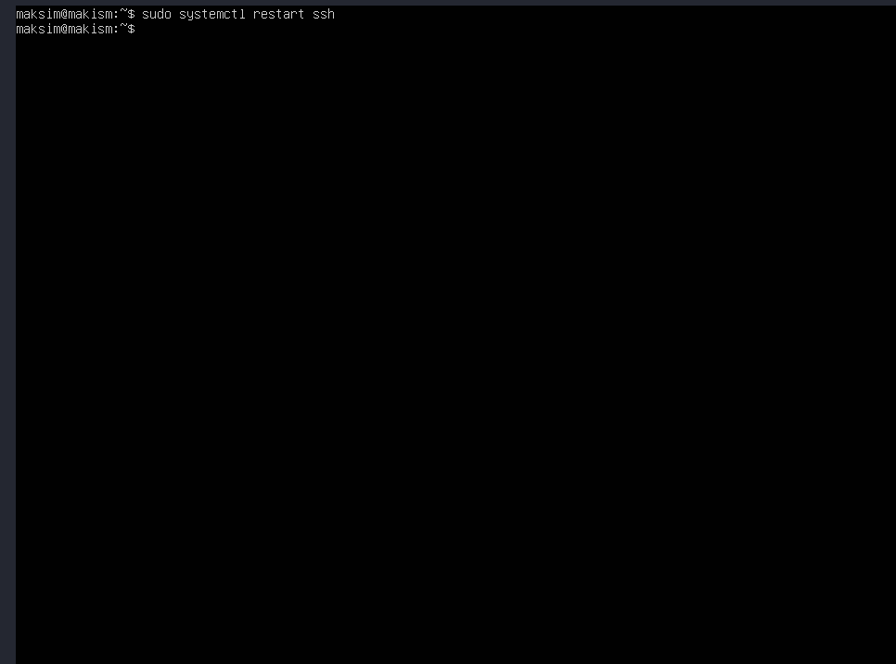
Рисунок 35 - Перезапуск службы SSH после проверки конфигурации.
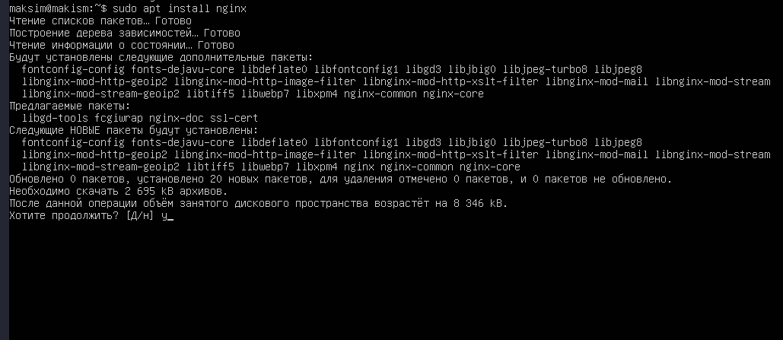
Рисунок 36 - Установка веб-сервера Nginx.
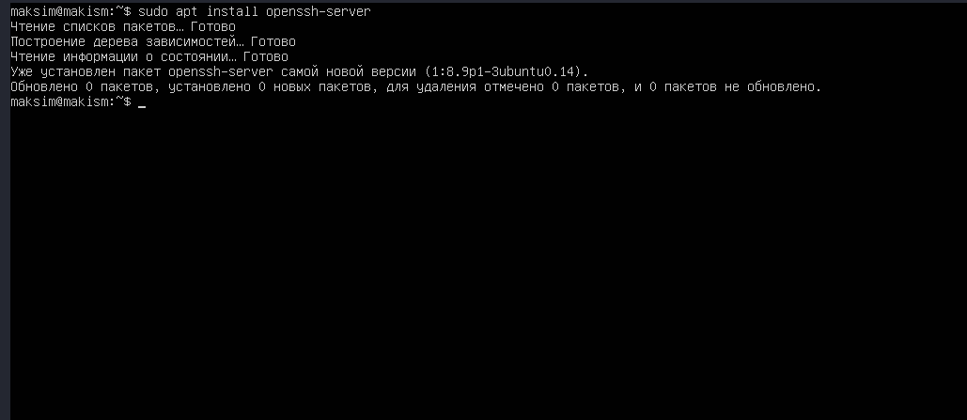
Рисунок 37 - Проверка пакета openssh-server и подтверждение его установки.
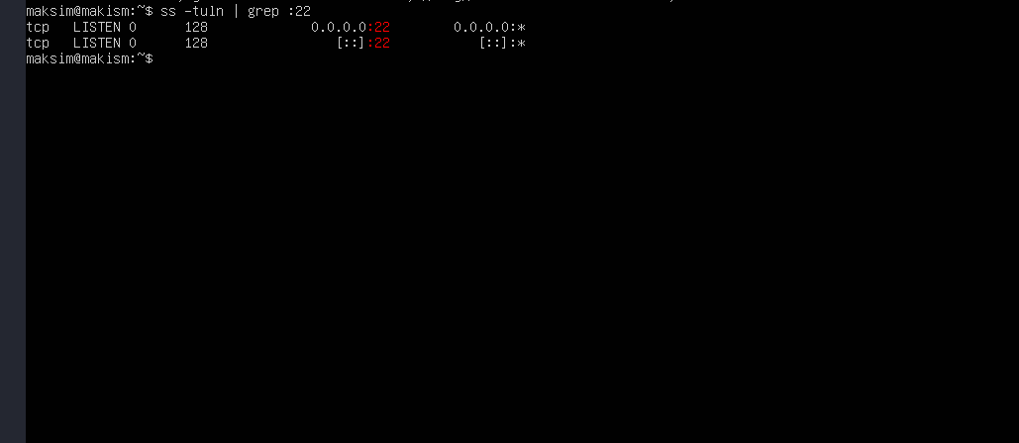
Рисунок 38 - Проверка прослушивания SSH-порта 22.
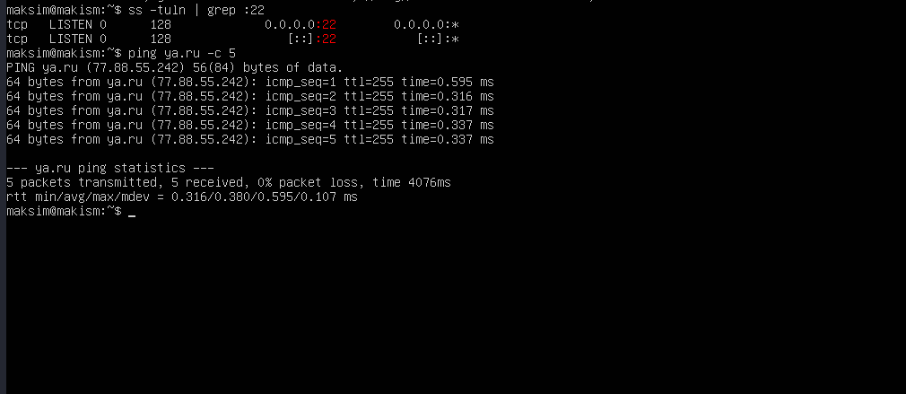
Рисунок 39 - Контроль порта 22 и запуск проверки сетевого соединения.
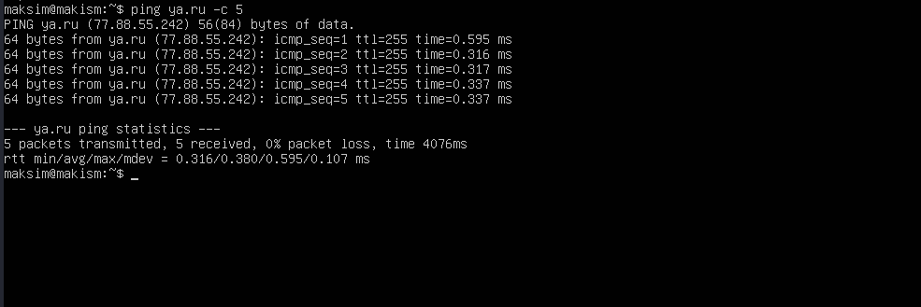
Рисунок 40 - Успешная проверка сетевой доступности узла командой ping.

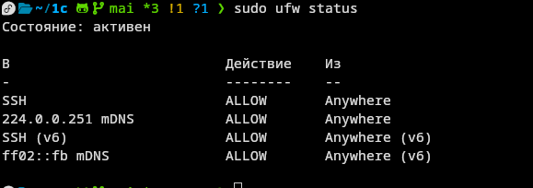
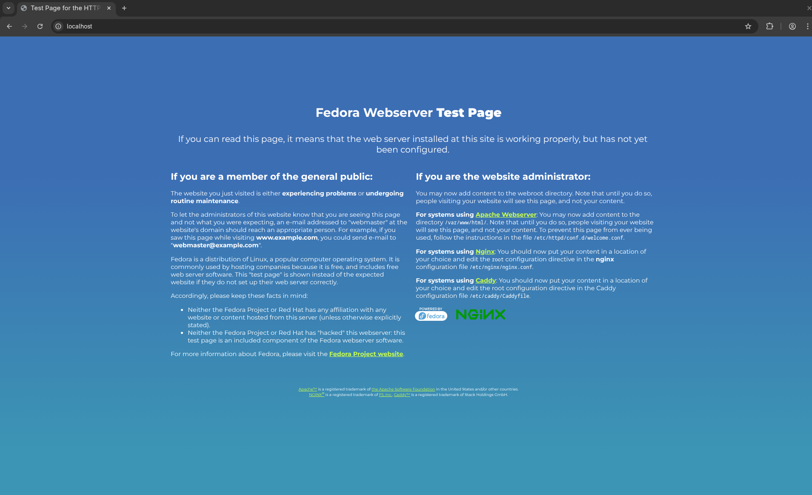

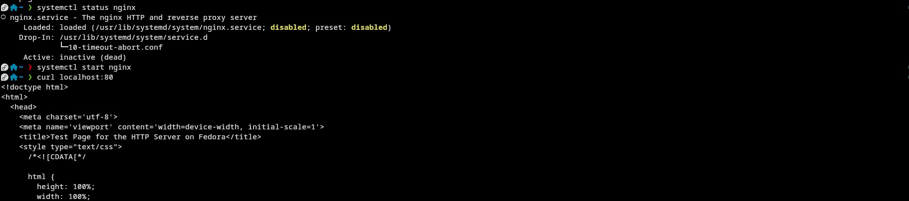
Дополнительно по методическим указаниям были рассмотрены сетевые команды ip address, hostname -I и использование UFW для контроля входящих подключений. Даже без отдельных скриншотов эти действия логически дополняют показанную последовательность настройки Ubuntu Server.
Заключение
В ходе выполнения лабораторных работ была последовательно подготовлена среда для практики DevOps: создана виртуальная машина, установлен Ubuntu Server и подтверждена корректность сетевой конфигурации. Использование VBoxManage показало, что типовые операции по развёртыванию ВМ могут быть полностью перенесены в командную строку и легко автоматизированы.
После установки Ubuntu были отработаны базовые приёмы администрирования: обновление системы, анализ структуры дисков, навигация по файловой системе, проверка состояния SSH и установка дополнительных сервисов.
Ответы на контрольные вопросы
1. Зачем используется флаг --register при создании ВМ через VBoxManage?
Флаг --register сразу добавляет созданную виртуальную машину в список зарегистрированных машин VirtualBox. Благодаря этому ВМ можно сразу запускать и настраивать без дополнительного импорта или ручной регистрации.
2. Как проверить список поддерживаемых типов ОС в VirtualBox?
Для этого используют команду VBoxManage list ostypes. Она выводит все поддерживаемые типы гостевых систем, включая варианты Ubuntu.
3. Почему для загрузки используется сначала DVD, а потом диск?
На первом этапе системе нужен ISO-образ установщика, поэтому приоритет отдаётся виртуальному DVD-приводу. После завершения установки приоритет получает жёсткий диск, чтобы машина загружалась уже с установленной ОС.
4. Какой тип контроллера предпочтительнее для подключения виртуального жёсткого диска: IDE или SATA? Почему?
Для виртуального диска обычно предпочтителен SATA, потому что он ближе к современным реальным конфигурациям и обеспечивает более удобную и производительную работу с накопителями. IDE обычно используют для совместимости или для подключения ISO-образов.
5. Какие преимущества даёт автоматизация развёртывания ВМ через командную строку?
Командная строка позволяет повторять одни и те же действия без ошибок, включать создание ВМ в скрипты, ускорять настройку стендов и применять подход Infrastructure as Code. Это особенно полезно при развёртывании нескольких одинаковых окружений.
6. Зачем выполнять sudo apt update перед sudo apt upgrade?
Команда sudo apt update обновляет локальные сведения о доступных пакетах и версиях. Без этого sudo apt upgrade может использовать устаревшие данные и не увидеть актуальные обновления.
7. Почему команда ifconfig недоступна в Ubuntu 22.04 по умолчанию?
В современных версиях Ubuntu утилита ifconfig не входит в базовую установку, потому что пакет net-tools считается устаревшим. Вместо него по умолчанию используются команды из набора iproute2, например ip address.
8. Как проверить, что SSH-сервер действительно слушает порт 22?
Удобно использовать команду ss -tuln | grep :22. Если в выводе присутствует состояние LISTEN для порта 22, значит sshd принимает входящие подключения.
9. Что произойдёт, если добавить правило в UFW, но не включить сам брандмауэр?
Правило будет сохранено в конфигурации, но фактически применяться не начнёт, пока UFW не будет включён командой sudo ufw enable. Поэтому после добавления правил важно проверить активный статус брандмауэра.
10. Как локализация системы влияет на работу в терминале?
Локализация влияет на названия стандартных каталогов и на язык части сообщений системы. Из-за этого при переходе в папки нужно учитывать реальные имена директорий, например использовать русское имя каталога или экранировать пробелы в пути.
11. Что делает команда sudo systemctl restart ssh?
Команда sudo systemctl restart ssh перезапускает службу SSH (OpenSSH-сервера) в системах с systemd, таких как Ubuntu или Fedora. Она останавливает текущий процесс SSH и запускает его заново, применяя изменения в конфигурации /etc/ssh/sshd_config. Это полезно после редактирования настроек порта, аутентификации или ключей — без перезапуска новые параметры не вступят в силу.
12. Почему важно включать брандмауэр после добавления правил?
Включение брандмауэра после добавления правил необходимо, чтобы они начали действовать и обеспечили фильтрацию трафика. Если брандмауэр выключен, добавленные исключения (например, для SSH-порта 22) игнорируются, и система остается уязвимой для внешних атак.

